Chłopaki szukają domu
12 czerwca urodziły się 3 kocurki. Kocia mama opiekowała się nimi bardzo dobrze, a teraz poszukuje domu dla swoich dzieci.  Kotki urodziły się w piwnicy starszej Pani (97 lat!), która nie jest w stanie dalej się nimi opiekować. Jeżeli nie znajdą domu, to zostaną bezdomne lub trafią do schroniska.  Maluchy od początku miały kontakt z człowiekiem, nie są więc dzikie, zaczęły już jeść „dorosłe” jedzenie i potrafią korzystać z kuwety. | 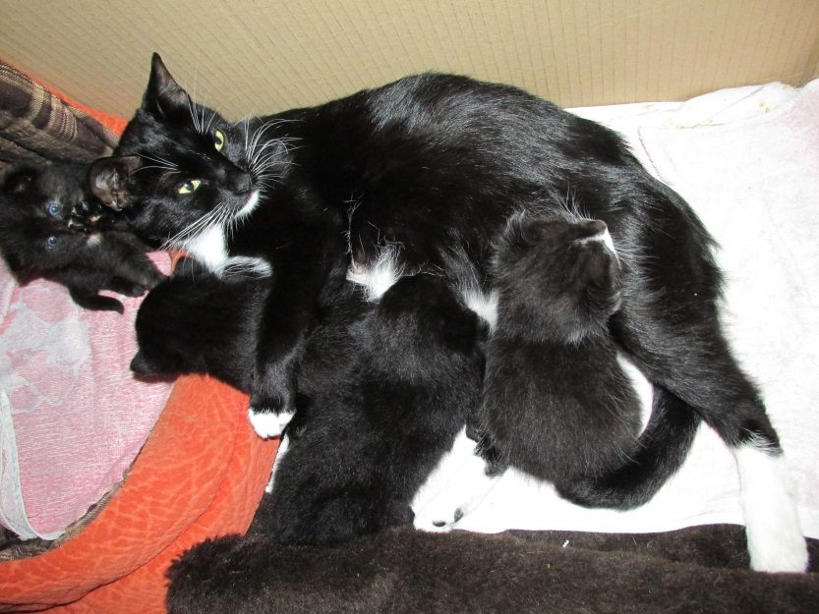

Osoby, które chciałyby adoptować kotki proszę o kontakt z Małgosią
tel. 663 424 268.
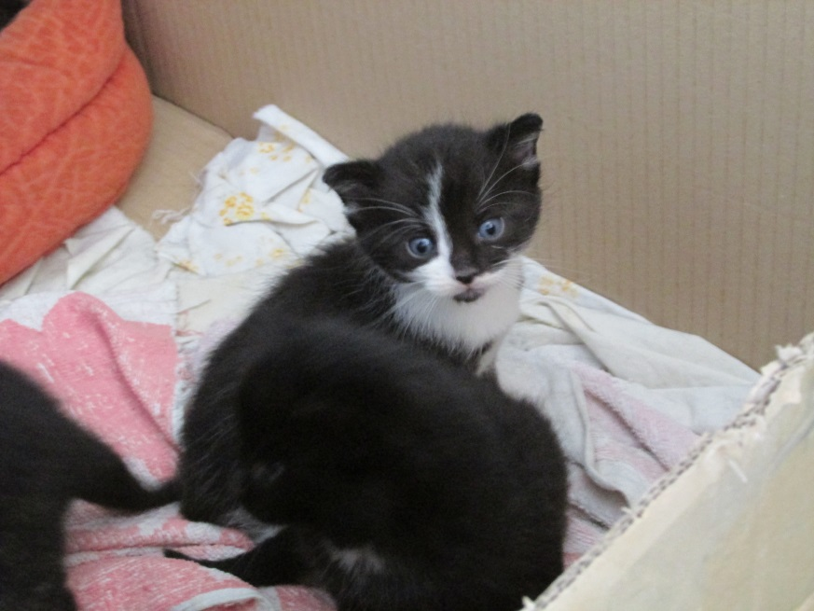 | Kocurek 1  Czarny z białym piorunkiem na pyszczku i ozdóbkami (krawacik, skarpetki).  Delikatny, nieśmiały. Na pewno nie będzie szefem. Jako jedyny z braci nadal woli mleko mamy niż „dorosłe” jedzenie.
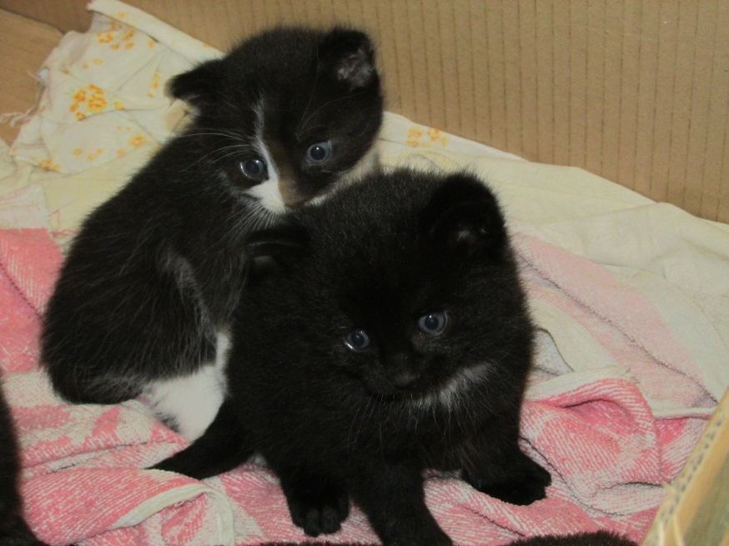 | Kocurek 2  (Na zdjęciu razem z Kocurkiem 1)  Czarny kotek z delikatnym białym kołnierzykiem. Elegancik. Trochę nieśmiały, ale bardzo ciekawski.
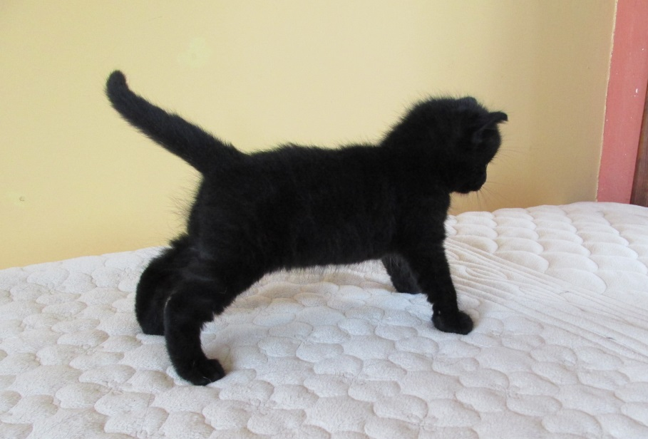 | Kocurek 3  Czarny kotek z kilkoma białymi włoskami na piersi. Silny, spokojny, odważny i zrównoważony.

Gdańsk,2016.07.18

